**实验报告V2.0反馈修改**

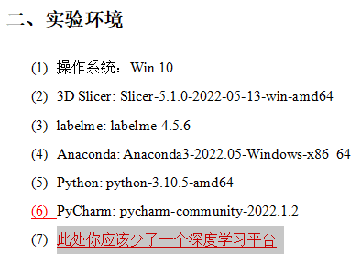

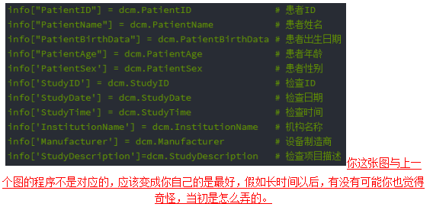

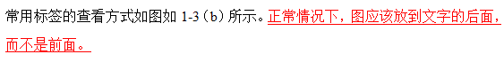

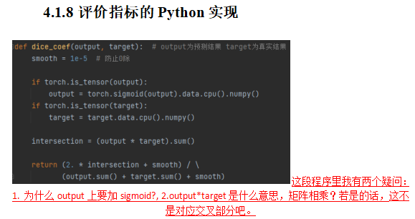

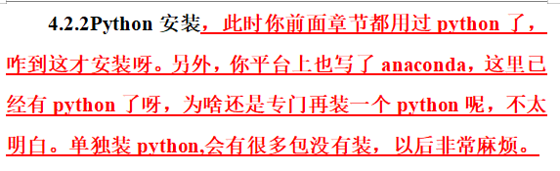

位置在实验环境：

补上了深度学习平台Pytorch的版本

位置在1.1.3

把图片更换成了自己程序的截图，并且在程序中给出了代码的解释

1. 已经将报告的图文排版更换，将图片放在了文字后面。
2. 由于图3-1的放在开始比放在文字后面阅读起来更方便所以图3-1没有改动。

位置在4.1.8

1. 查阅百度发现加上sigmoid是为了在输入为张量时对值进行0-1化。
2. 在计算时输入的数据不是张量所以新报告中的图将这两个if删除了。

位置在4.2.2

由于在计算指标时已经用到了python和pyCharm，所以将python安装和pyCharm这二节调整为了4.1.8和4.1.9.

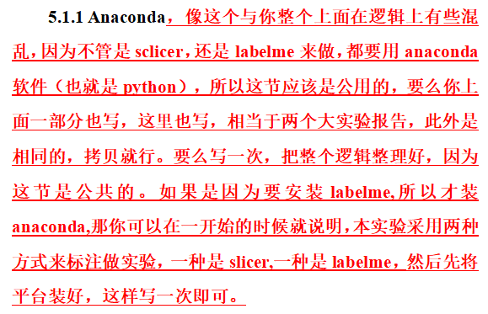

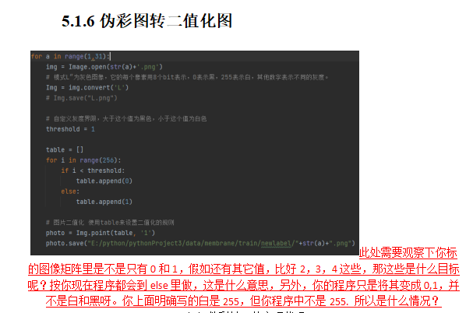

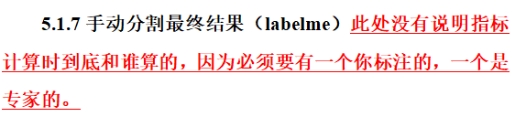

位置在5.1.1

1. 实验是为了用labelme才安装的Anaconda，仅仅在使用labelme的时候用的是Anaconda，在进行算法分割时时用的还是之前的python。
2. 新的报告在5.1.1的开头说明了为什么要安装Anaconda。

位置在5.1.6

1. 增加了2张图，1张是如何查看图像矩阵，另一张展示了图像矩阵
2. 经查看伪彩图中确实只有0,1两种数值
3. 对伪彩图转黑白图代码的逻辑进行了一下更改并重新截图，在新的报告中用新图替换了原图

位置在5.1.7

这里只是展示标注的结果不涉及指标计算，计算在5.1.9这一节，并且已经说明了在计算时和谁算的，新报告中没有做改动。